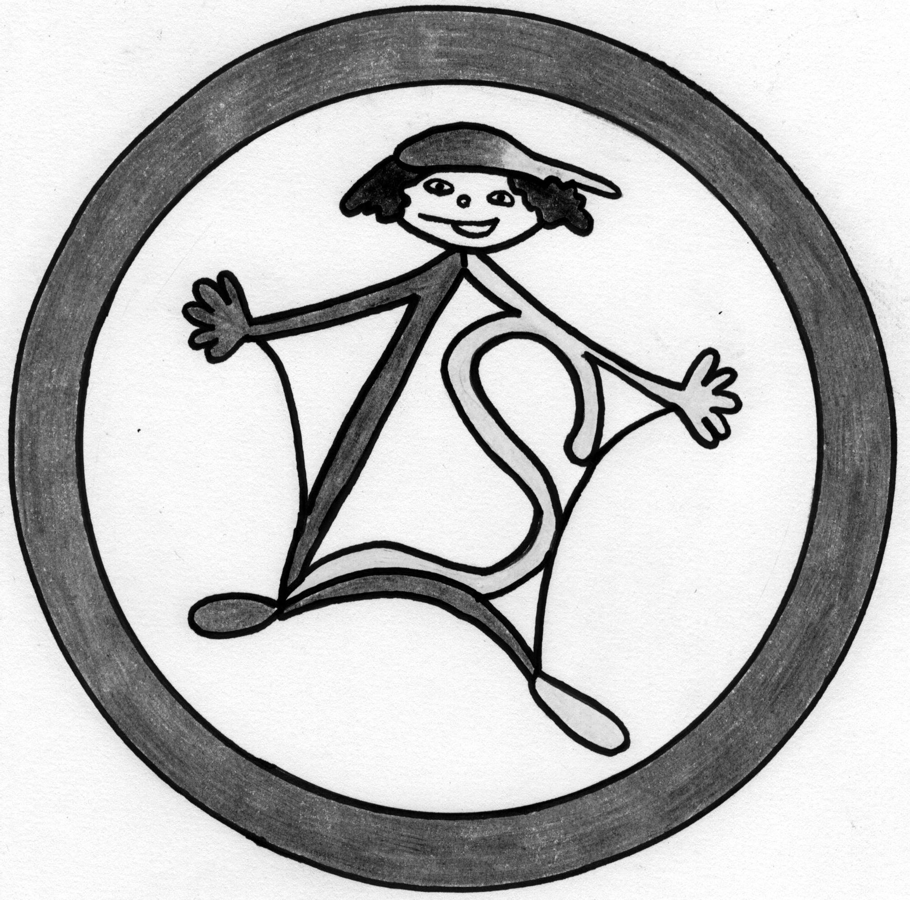**Základní škola Petra Bezruče a mateřská škola,**

**Třinec, příspěvková organizace**

Bezručova 418, 739 61 Třinec

_________________________________________________________________

HRAS - zařízení hřišť, s r.o.

Bolek Slowik

Zemědělská 145/6

736 01 Havířov-D.Datyně

*Váš dopis zn.:/ze dne Naše značka Vyřizuje V Třinci dne*

obj. 38/2017 XXXXXXX 04.04.2017

**Objednávka**

Objednáváme si u Vás, šestiboký altán D=6m, (5x lavice se zástěnou, 1x psací tabule oboustranná, střecha-asfaltový šindel), číslo výrobku 51-1660-0000 + malý lanový park - kombinace Požární, č. výrobku 24-5101-0007.

Dopravu a montáž.

Dle cenové nabídky č. 3703B ze dne 20.3.2017.

Na faktuře uvádějte **přesný a úplný** název školy.

Děkujeme.

S pozdravem

Mgr. Dagmar Bičová

ředitelka školy

Bankovní spojení: IČO: 00847097 Tel.: XXXXXXXXXXXXXX

KB a.s. XXXXXXXXXXXXXx bezructri@volny.cz